معرفی پلتفرم جمع‌سپاری قانون MyMadison

شناسه سند
موضوع | گزارش
طبقه‌بندی | گزارش علمی
وضعیت انتشار | منتشر شده
نسخه | 1
تاریخ تصویب | ‏18 / 04 / 1396
نویسنده / مشارکت کننده | محمد امین حاکمی

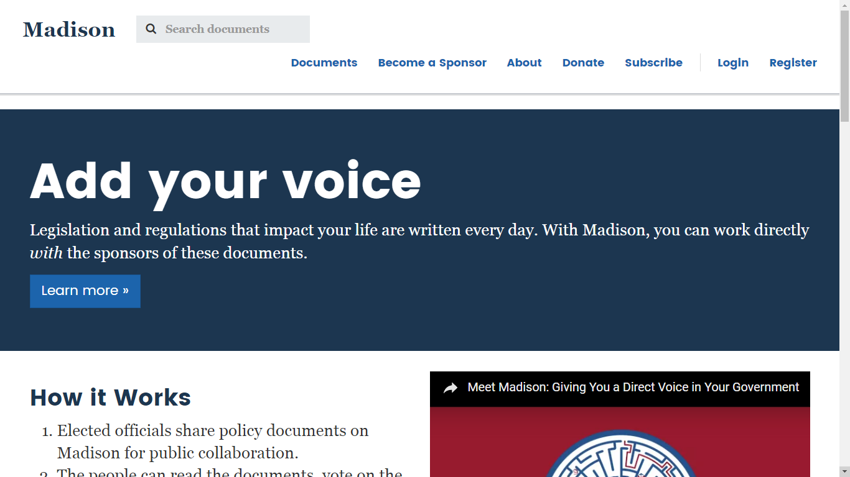

حوزه شفافیت | حکومت باز
موضوع | آراءئه تجارب، گزارش
جغرافیا | ایالات متحده
نوع مطلب | متن
زبان | فارسی
منتشر کننده | شفافیت برای ایران

مقدمه
madison پایگاهی است برای ایجاد تعامل با حاکمیت. مهمترین کارکرد این پایگاه، دادن اجازه دخالت به افراد و کاربران اینترنت در متن قوانین و نیز قانونگذاری است، آن هم پیش از آنی که این قوانین تصویب شده باشند. پیشینه این حضور و دخالت شهروندان، به قانون "مبارزه با دزدی دریایی آنلاین" بازمی‌گردد. در madison شما می‌توانید به هنگام تدوین یک قانون به آن دسترسی داشته باشید، نظر بگذارید، به قسمت‌های مختلف آن حاشیه بزنید، و همچنین با سایر شهروندانی که در خصوص این مشارکت همگام با شما هستند، تبادل نظر نمایید. madison برای شما قانونگذاری را به ارمغان آورده است، بدون هیچ گونه واسطه‌ای. همچنین این حق را به شما می‌دهد که صدای شما باید در تصمیمات حاکمیتی، شنیده شود.
https://www.youtube.com/watch?v=pOv51qIQmDw
madison یکی از وبسایت‌هایی است که زیر نظر و برای OpenGov فعالیت می‌کند. OpenGov در صدد پر کردن خلاء میان حاکمان و شهروندان است. از نظر گردانندگان OpenGov این پایگاه با قدرت بخشیدن به قانونگذاری، گامی مهم در راستای دموکراسی بخشیده است.
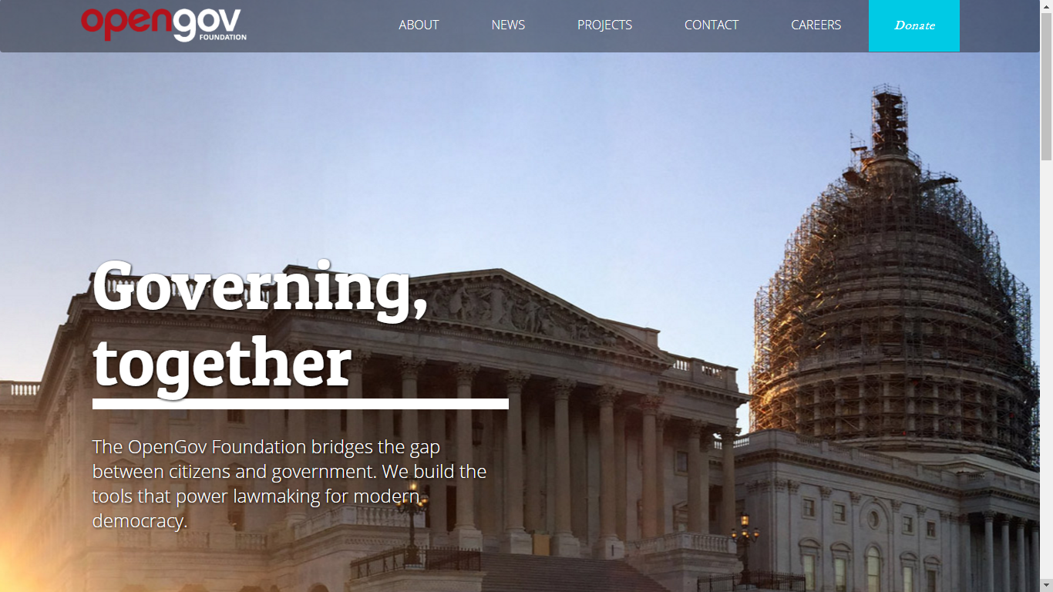
تصویر بنای نیمه‌سازی که در حال تکمیل است نیز احتمالا اشاره به این دارد که بنای حکومت هم باید ساخته شود، اما با همکاری مردم.

madison چگونه کار می‌کند؟
https://www.youtube.com/watch?v=qfhBO6u-xJY
صفحه اصلی سایت حاوی این مطلب است که مهمترین کارکرد این وبسایت چیست. سه مرحله اساسی که در خود این پایگاه به آن اشاره شده است، در اینجا نیز مورد توجه قرار گرفته است:
- برخی مقامات، اسناد و سیاست‌ها را به وبسایت می‌دهند تا مردم بتوانند همکاری کنند.
- مردم هم می‌توانند پرونده اسناد و سیاست‌ها را مطالعه کنند، به آن‌ها رای دهند، نظرات و پیشنهادهای خود را روی پرونده قرار دهند و می‌توان بازخوردهای مردمی را از خلال آن‌ها دریافت کرد. این‌ها در نهایت، مستقیما به مقامات مسوول خواهد رسید.
- مسوولین به این نظرات و آراءء مردمی پاسخ می‌دهند و حتی بر اساس این بازخوردها تغییراتی را نیز بر روی اسناد و سیاست‌ها به وجود می‌آورند.
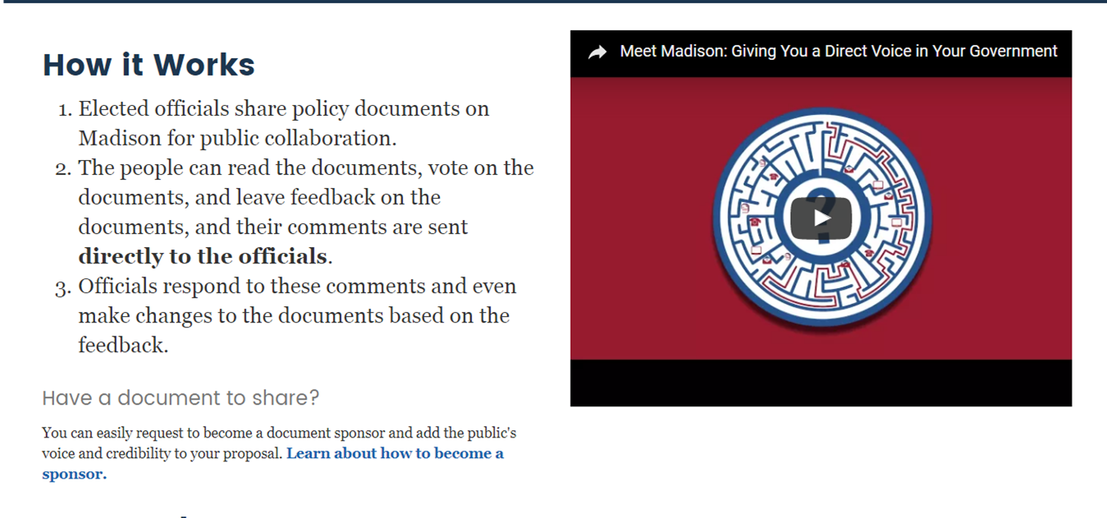

پرونده‌ها
قسمت بزرگی از صفحه اصلی این وبسایت، اختصاص به معرفی پرونده‌ها دارد؛
1-پرونده‌های ویژه 2- پرونده‌های پربازدید.
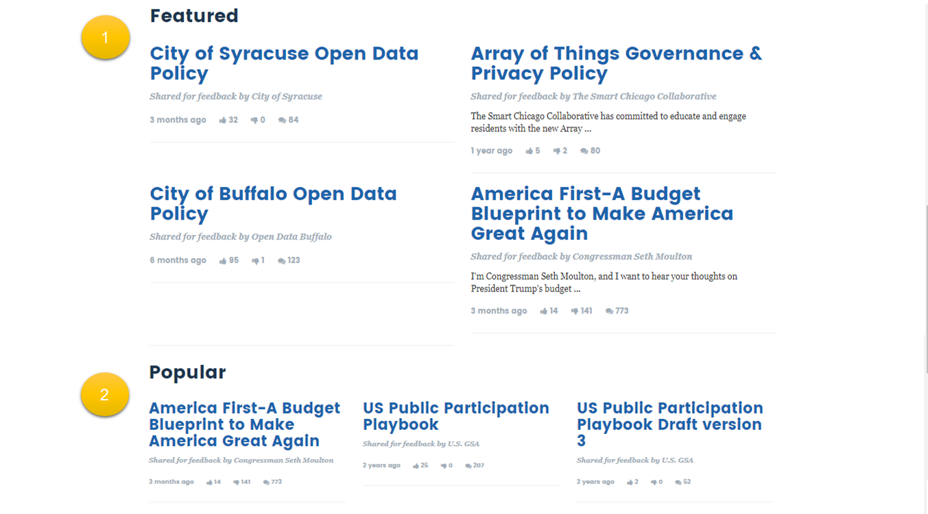
در ادامه می‌توان به تمام پرونده‌هایی که در این وبسایت بررسی شده اند، دسترسی یافت. اطلاعاتی که در خصوص هر پرونده در نظر اول، توجه هر کاربری را جلب می‌کنند، شامل 1- عنوان، 2- فرد یا نهاد متصدی، 3- مدت زمان نمایش پرونده بر روی سایت، 4- تعداد آراء "آری" یا "نه" و در نهایت 5- تعداد نظرات و پیشنهادها. برای جستجو در عناوین پرونده‌ها نیز قابلیتی دیگر پیش‌بینی شده است: 6- جستجوی پیشرفته.
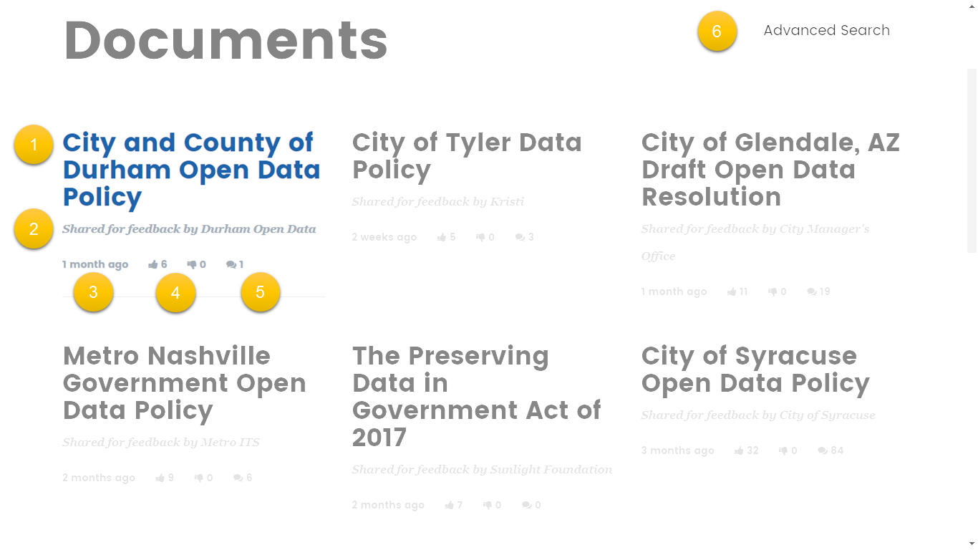
در ادامه، با باز کردن پرونده مورد نظر، شما می‌توانید تمام آن را مورد مطالعه قرار دهید و همچنین نظراتی که در ذیل آن قرار داده شده است را نیز مشاهده نمایید.
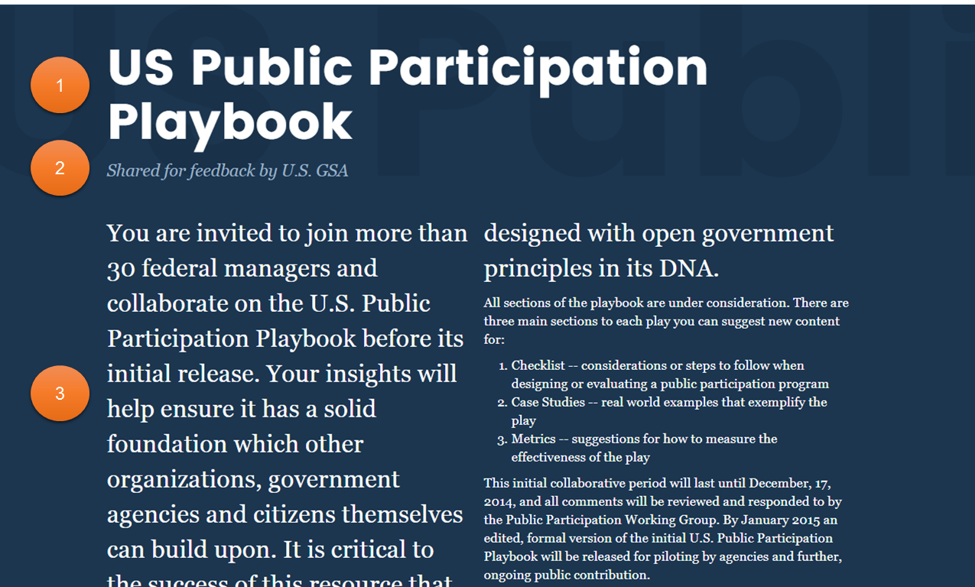
- عنوان پرونده
- فرد یا نهاد متصدی
- توضیحات اجمالی و مقدمه‌ای
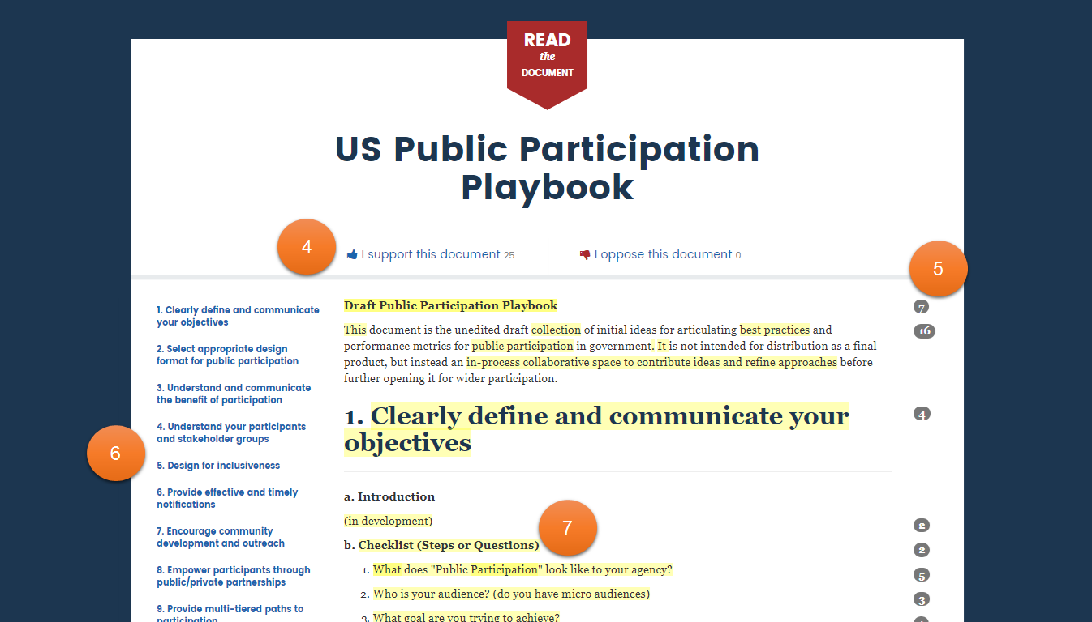
- "آری" یا "نه" به تمام قانون
- نظر بر روی متن قانون
- سرفصل‌های قانون
- پیشنویس/متن پیشنهادی قانون
در انتهای پیشنویس/متن پیشنهادی قانون، قابلیت نظر گذاشتن وجود دارد. برای این که شما بتوانید نظر خود را در خصوص یک پرونده درج نمایید، باید از حساب شخصی خودتان در نزد وبسایت، وارد شوید و اگر عضو نیستید، مطابق معمول باید ابتدا عضو شوید. شما می‌توانید نظرات دیگر کاربران را مشاهده و پسند کنید و حتی به آن‌ها پاسخ بدهید. همچنین می‌توانید روی متن قانون نیز نظر خود را نسبت به پاره‌ای از متن، ثبت نمایید.

هدایا و اشتراک
یکی از منابع مالی madison کمک‌های مردمی است. با انتخاب گزینه Donate که در صفحه اصلی قرار داده شده است، می‌توان به این وبسایت، کمک کرد.
همچنین می‌توان با کلیک بر روی Subscribe و پر کردن جدول مورد نظر، اشتراک این سایت را هم گرفت.
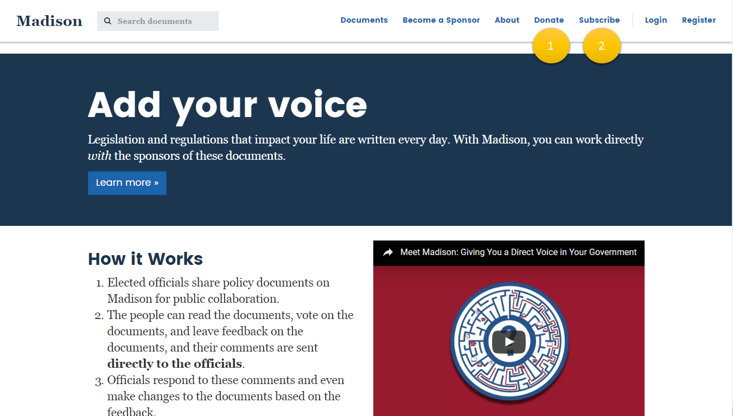
- Donate کمک مالی و هدیه
- Subscribe اشتراک وبسایت

ایجاد یک پرونده
یکی از قابلیت‌های بسیار تسهیل کننده که وبسایت madison آن را به کاربران خود ارائه می‌کند، قابلیت ایجاد پرونده است؛ پرونده‌ای بتوان آن را مورد جمع‌سپاری واقع کرد، یعنی به آراء همگان گذاشت و از نظرات مردم در آن استفاده کرد. این قابلیت، یک امتیاز و یک خدمت متمایزکننده از این وبسایت به حساب می‌آید که در وبسایت‌های رقیب کمتر به چشم می‌خورد. این امکان برای تمامی افراد و نهادها فراهم شده است. استفاده از این قابلیت منحصر به فرد، بر خلاف انتظار هیچگونه هزینه مالی‌ای را به همراه ندارد.
